Teniamos el problema de que los botones no se mostraban en el sweet alert
Al dar click en eliminar so se mostraban
Solucion:
Ver en modelo-list.blade.php de fe3
Puse esto
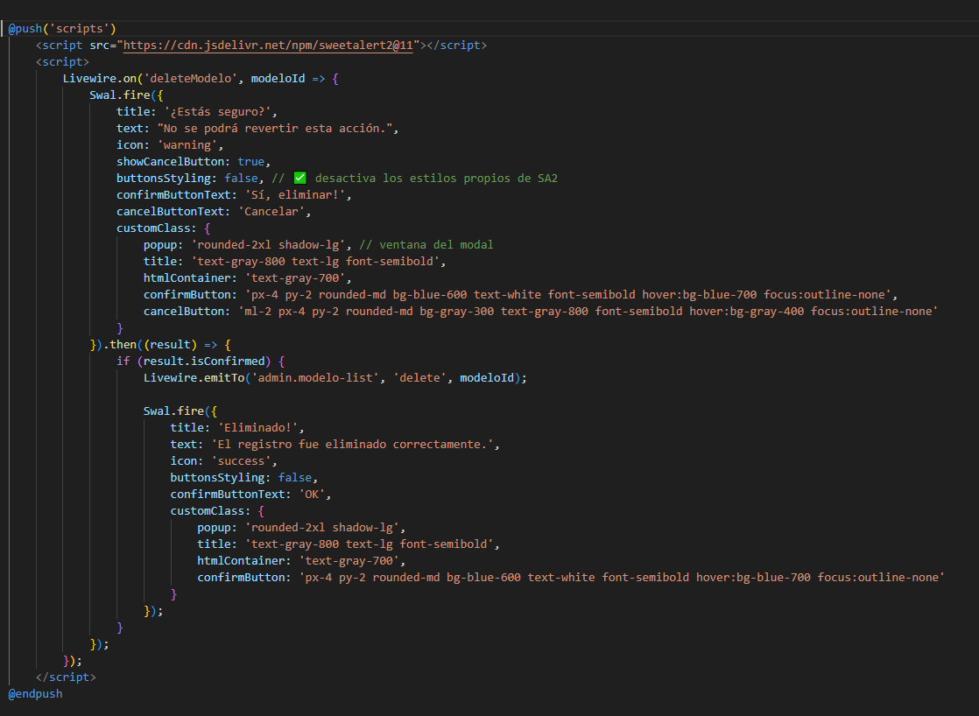
Y en resources/css/app.css se agrego
Css al final y se corrio npm run dev
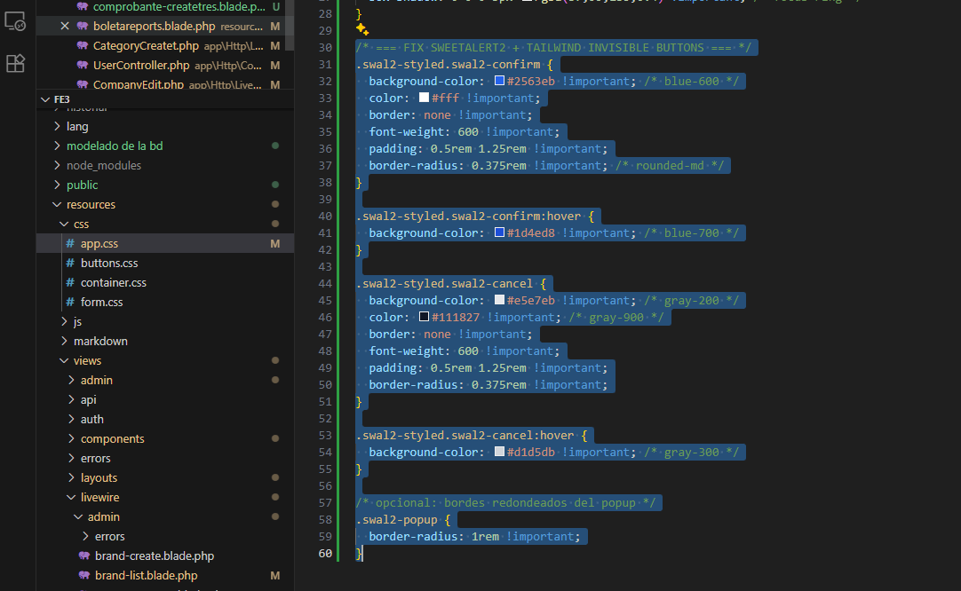

Resumen : esta en chatgpt pagado

